Лабораторная работа №4

по курсу

«Параллельные и распределенные вычисления»

*Ада. Защищенный модуль*

Выполнил

студент группы ИВ-73

Рукавишников Глеб

**Техническое задание**

MA = MB * (MC + MO * ME)

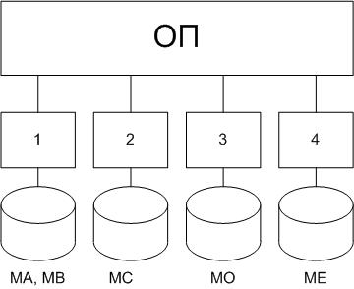

**Этап 1. Построение параллельного алгоритма**

Вычисление данного матричного уравнения можно разбить на этапы:

1. Mrez = MCH + MO * ME
2. MAH= MBH * Mrez

**Общие ресурсы: MO, ME**

**Этап 2. Разработка алгоритмов процессов (задач)**

T1 TС, КУ

1) Ввести данные: MB

2) Сигнал Т2, Т3, Т4 завершения ввода ТС

3) Ждать Т2, Т3, Т4 завершения ввода TC

4) Копировать MO1=MO, ME1=ME КУ

5) Счёт Mrez1 = MC1 + MO * ME, MA1= MB1 * Mrez1

6) Ждать Т2, Т3, Т4 завершения счёта TC

7) Выведение MA

T2 TC, КУ

1) Ввести данные: MC

2) Сигнал Т1, Т3, Т4 завершения ввода ТС

3) Ждать Т1, Т3, Т4 завершения ввода TC

4) Копировать MO2=MO, ME2=ME КУ

5) Счёт Mrez2 = MC2 + MO * ME, MA2= MB2 * Mrez2

6) Сигнал Т1 о завершении счёта TC

T3 TС, КУ

1) Ввести данные: MO; MO3=MO

2) Сигнал Т1, Т2, Т4 завершения ввода ТС

3) Ждать Т1, Т2, Т4 завершения ввода TC

4) Копировать ME3=ME КУ

5) Счёт Mrez3 = MC3 + MO * ME, MA3= MB3 * Mrez3

6) Сигнал Т1 о завершении счёта TC

T4 TС, КУ

1) Ввести данные: ME; ME4=ME

2) Сигнал Т1, Т2, Т3 завершения ввода ТС

3) Ждать Т1, Т2, Т3 завершения ввода TC

4) Копировать MO4=MO КУ

5) Счёт Mrez4 = MC4 + MO * ME, MA4= MB4 * Mrez4

6) Сигнал Т1 о завершении счёта TC

**Этап 3. Разработка структурной схемы взаимодействия процессов**

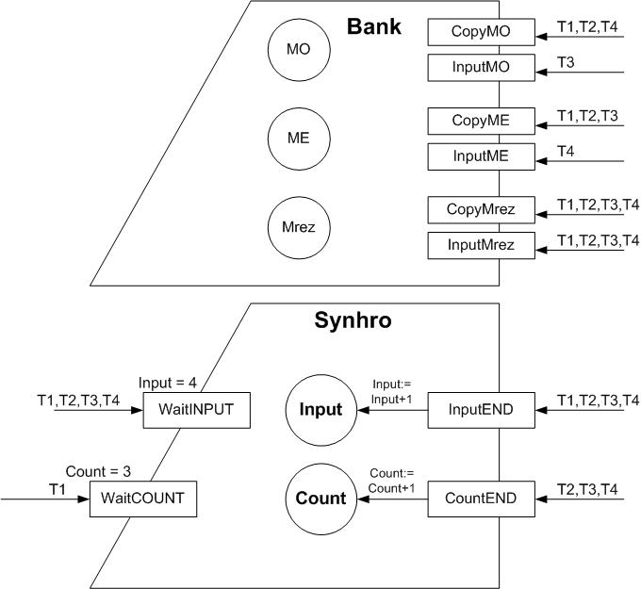

**Этап 4. Разработка программы**

Source file: ..\mypro4.adb Wed Apr 21 13:41:28 2010

1 --------------------------------------------------

2 --- Parallel and distributed calculations

3 --- Laboratory Work # 4

4 --- Ada. Protected Units

5 ---

6 --- MA = MB * (MC + MO * ME))

7 ---

8 --- Rukavishnikov Glb

9 --- IO-73

10 ---

11 --- 21 April 2010

12 --------------------------------------------------

13

14 with Ada.Text_IO; use Ada.Text_IO;

15 with Ada.Integer_Text_IO; use Ada.Integer_Text_IO;

16 procedure MyMain is

17 N : integer := 8;

18 p : integer := 4;

19 H : integer := N/p;

20

21 type Vector is array (1..N) of integer;

22 type Matrix is array (1..N) of Vector;

23

24 MA, MB, MC, MO: Matrix;

25 --Protected module - common resources

26 protected Bank is

27 function CopyME return Matrix;

28 procedure InputME(Me1: in Matrix);

29 function CopyMO return Matrix;

30 procedure InputMO(Me1: in Matrix);

31 function CopyMrez return Matrix;

32 procedure InputMrez(R,X,Y: in integer);

33

34 private

35 ME,MO,Mrez: Matrix;

36

37 end Bank;

38 protected body **Bank** is

39 -- ME------------------------------

40 function CopyME return Matrix is

41 begin

42 return ME;

43 end CopyME;

44

45 procedure InputME (me1: in matrix) is

46 begin

47 Me:=me1;

48 end InputME;

49 -- MO------------------------------

50 function CopyMO return Matrix is

51 begin

52 return MO;

53 end CopyMO;

54

55 procedure InputMO (me1: in matrix) is

56 begin

57 MO:=me1;

58 end InputMO;

59 -- Mrez----------------------------

60 function CopyMrez return Matrix is

61 begin

62 return Mrez;

63 end CopyMrez;

64

65 procedure InputMrez(R,X,Y: in integer) is

66 begin

67 Mrez(X)(Y) := R;

68 end InputMrez;

69 end Bank;

70 --Protected modelu ends

71

72 protected **Synhro** is

73 procedure inputEND;

74 procedure CountEND;

75

76 Entry WaitINPUT;

77 Entry WaitCOUNT;

78 private

79 Input:integer:=0;

80 count:integer:=0;

81 end Synhro;

82 protected body Synhro is

83

84 procedure inputEND is

85 begin

86 Input:=Input+1;

87 end;

88

89 procedure CountEND is

90 begin

91 count:=count+1;

92 end;

93

94 entry WaitINPUT when Input=4 is

95 begin

96 null;

97 end WaitINPUT;

98

99 entry WaitCOUNT when count=3 is

100 begin

101 null;

102 end WaitCOUNT;

103

104 end Synhro;

105

106

107 --------------------------------------------------

108 --Inputting vector

109 --------------------------------------------------

110 procedure Input_Vector (vec: out Vector) is

111 begin

112 for i in 1..N loop

113 vec(i):=1;

114 end loop;

115 end Input_Vector;

116

117 --------------------------------------------------

118 --Console Output

119 --------------------------------------------------

120

121 procedure OutputVector(A:in Vector) is

122 begin

123 for i in 1..N loop

124 Put(a(i));

125 end loop;

126 New_line;

127 end outputVector;

128

129 procedure OutputMatrix(A:in matrix) is

130 begin

131 for i in 1..N loop

132 OutputVector (a(i));

133 end loop;

134 New_line;

135 end OutputMatrix;

136 --------------------------------------------------

137 --Input matrix

138 --------------------------------------------------

139 procedure Input_Matr(matr: out Matrix) is

140 begin

141 for i in 1..N loop

142 for J in 1..N loop

143 matr(i)(j):=1;

144 end loop;

145 end loop;

146 end Input_Matr;

147

148 --Перемножение матриц

149 function StepMatrixMult(MA, MB: in Matrix; x,y:integer) return integer is

150 Rez: integer :=0 ;

151 begin

152 for i in 1..N loop

153 Rez :=rez + MA(x)(y) * MB(Y)(X);

154

155 end loop;

156 return rez;

157 end StepMatrixMult;

158

159

160 Task T1;

161 Task T2;

162 Task T3;

163 Task T4;

164

165 task body **T1** is

166 MO1, ME1:Matrix;

167 begin

168 Put_line ("T1 STARTS!");

169 -- 1) ВВОД, СИГНАЛ ОКОНЧАНИЯ ВВОДА

170

171 Input_Matr(MB);

172 Synhro.InputEND;

173

174 Put_line ("T1 INPUT FINISHED, WAITING FOR END of INPUT");

175 -- 2) КОПИИ РЕСУРСОВ

176

177 Synhro.WaitINPUT;

178 ME1:=Bank.CopyME;

179 MO1:=Bank.CopyMo;

180

181 Put_line ("T1 COPYING FINISHED, CALCULATING BEGIN");

182 -- 3) СЧЕТ, СИГНАЛ ОКОНЧАНИЯ СЧЕТА

183

184 for i in 1..h loop

185 for J in 1..N loop

186 Bank.InputMrez(StepMatrixMult(MO1,ME1,I,J)+MC(I)(J),i,J);

187 end loop;

188 end loop; --Высчитывание МО * МЕ

189

190 for i in 1..h loop

191 for J in 1..N loop

192 MA(I)(J):= StepMatrixMult(MB,Bank.CopyMrez,I,J);

193 end loop;

194 end loop; --Высчитывание MA

195

196

197

198

199 Put_line ("T1 CALCULATING FINISHED");

200 -- 4) ВЫВОД/ВЫХОД

201

202 Synhro.WaitCOUNT;

203 if (N<9) then OutputMatrix (MA); end if;

204 Put_line("T1 FINISHED");

205 end T1;

206

207

208 task body **T2** is

209 MO2, ME2:Matrix;

210 begin

211 Put_line ("T2 STARTS!");

212 -- 1) ВВОД, СИГНАЛ ОКОНЧАНИЯ ВВОДА

213

214 Input_Matr(MC);

215 Synhro.InputEND;

216

217 Put_line ("T2 INPUT FINISHED, WAITING FOR END of INPUT");

218 -- 2) КОПИИ РЕСУРСОВ

219

220 Synhro.WaitINPUT;

221 ME2:=Bank.CopyME;

222 MO2:=Bank.CopyMo;

223

224 Put_line ("T2 COPYING FINISHED, CALCULATING BEGIN");

225 -- 3) СЧЕТ, СИГНАЛ ОКОНЧАНИЯ СЧЕТА

226

227 for i in H..2*h loop

228 for J in 1..N loop

229 Bank.InputMrez(StepMatrixMult(MO2,ME2,I,J)+MC(I)(J),i,J);

230 end loop;

231 end loop; --Высчитывание МО * МЕ

232

233 for i in H..2*h loop

234 for j in 1..N loop

235 MA(i)(j):= StepMatrixMult(MB,Bank.CopyMrez,j,i);

236 end loop;

237 end loop; --Высчитывание MA

238

239 Synhro.CountEND;

240

241 Put_line ("T2 CALCULATING FINISHED");

242 -- 4) ВЫВОД/ВЫХОД

243

244 Put_line("T2 FINISHED");

245 end T2;

246

247 task body **T3** is

248 MO3,ME3:Matrix;

249 begin

250 Put_line ("T3 STARTS!");

251 -- 1) ВВОД, СИГНАЛ ОКОНЧАНИЯ ВВОДА

252

253 Input_Matr(MO3);

254 Bank.InputMO(MO3);

255 Synhro.InputEND;

256

257 Put_line ("T1 INPUT FINISHED, WAITING FOR END of INPUT");

258 -- 2) КОПИИ РЕСУРСОВ

259

260 Synhro.WaitINPUT;

261 ME3:=Bank.CopyME;

262

263

264 Put_line ("T3 COPYING FINISHED, CALCULATING BEGIN");

265 -- 3) СЧЕТ, СИГНАЛ ОКОНЧАНИЯ СЧЕТА

266

267 for i in 2*H..3*h loop

268 for J in 1..N loop

269 Bank.InputMrez(StepMatrixMult(MO3,ME3,I,J)+MC(I)(J),i,J);

270 end loop;

271 end loop; --Высчитывание МО * МЕ

272

273 for i in 2*H..3*h loop

274 for J in 1..N loop

275 MA(I)(J):= StepMatrixMult(MB,Bank.CopyMrez,J,i);

276 end loop;

277 end loop; --Высчитывание MA

278

279 Synhro.CountEND;

280

281 Put_line ("T3 CALCULATING FINISHED");

282 -- 4) ВЫВОД/ВЫХОД

283

284 Put_line("T3 FINISHED");

285 end T3;

286

287 task body **T4** is

288 MO4, ME4:Matrix;

289 begin

290 Put_line ("T4 STARTS!");

291 -- 1) ВВОД, СИГНАЛ ОКОНЧАНИЯ ВВОДА

292

293 Input_Matr(ME4);

294 Bank.InputME(ME4);

295 Synhro.InputEND;

296

297 Put_line ("T4 INPUT FINISHED!");

298 -- 2) КОПИИ РЕСУРСОВ

299

300 Synhro.WaitINPUT;

301 MO4:=Bank.CopyMo;

302

303 Put_line ("T4 COPYING FINISHED, CALCULATING BEGIN");

304 -- 3) СЧЕТ, СИГНАЛ ОКОНЧАНИЯ СЧЕТА

305

306 for i in 3*H..N loop

307 for J in 1..N loop

308 Bank.InputMrez(StepMatrixMult(MO4,ME4,I,J)+MC(I)(J),i,J);

309 end loop;

310 end loop; --Высчитывание МО * МЕ

311

312 for i in 3*H..N loop

313 for J in 1..N loop

314 MA(I)(J):= StepMatrixMult(MB,Bank.CopyMrez,j,i);

315 end loop;

316 end loop; --Высчитывание MA

317

318 Synhro.CountEND;

319

320 Put_line ("T4 CALCULATING FINISHED");

321 -- 4) ВЫВОД/ВЫХОД

322

323 Put_line("T4 FINISHED");

324 end T4;

325

326 begin

327 null;

328

329 end MyMain;